**4.2 Beweging en grafieken.**

**Antwoorden bij het filmpje**

1. Een plaatsgrafiek geeft de plek aan waar iets of iemand zich bevindt ten opzichte van een beginpunt in de tijd. De plaats kan wel kleiner worden ten opzichte van het beginpunt wanneer iets of iemand richting het beginpunt gaat.
2. Een afstandsgrafiek is een grafiek waarin de afgelegde weg wordt weergegeven ten opzichte van een beginpunt gemeten in de tijd. Een afstandsgrafiek kan alleen maar toenemen wanneer er wordt bewogen, de afstand kan nooit minder worden (het komt er altijd bij).
3. - In een plaatsgrafiek kun je zien of iemand ergens naar toe of van af gaat, bij een afstandsgrafiek niet.

* Uit een afstandsgrafiek kun je niet bepalen op welke plaats iets of iemand zich bevindt.
* In een plaatsgrafiek kun je een negatieve snelheid hebben in een afstandsgrafiek niet. Wanneer iets of iemand richting een plaats gaat die kleiner is ten opzichte van het beginpunt krijgt men een negatieve snelheid.

**Opdrachten 4.2 oefenen met x,t-diagrammen en s,t-diagrammen**

1a Neem de onderstaande tabel over en vul deze in met de gegevens uit vraag 8f van

paragraaf 4.1.

|  |  |  |  |
| --- | --- | --- | --- |
| tijd (s) | Afstand (m) van  hazewindhond | Afstand (m) van   haas | Afstand (m)  jachtluipaard |
| 0 | 5m | 10m | 0m |
| 1 | 25,56m | 30m | 29m |
| 2 | 46,1m | 50m | 58 m |
| 3 | 66,7m | 70m | 87m |
| 4 | 87,2m | 90m | 116m |
| 5 | 107,8m | 110m | 145m |
| 6 | 128,4m | 130m | 174m |

1b. X,t diagram

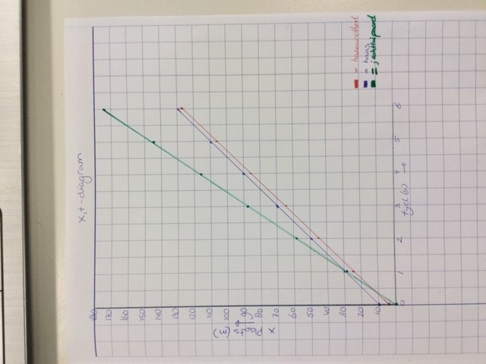

1c. voor het maken van de s,t diagram maak je gebruik van de volgende gegevens.

|  |  |  |  |
| --- | --- | --- | --- |
| tijd (s) | Afstand (m) van  hazewindhond | Afstand (m) van   haas | Afstand (m)  jachtluipaard |
|  |  |  |  |
| 0 | 0 m | 0m | 0m |
| 1 | 20,56m | 20m | 29m |
| 2 | 41,12m | 40m | 58 m |
| 3 | 61,68m | 60m | 87m |
| 4 | 82,24m | 80m | 116m |
| 5 | 102,8m | 100m | 145m |
| 6 | 123,36m | 120m | 174m |

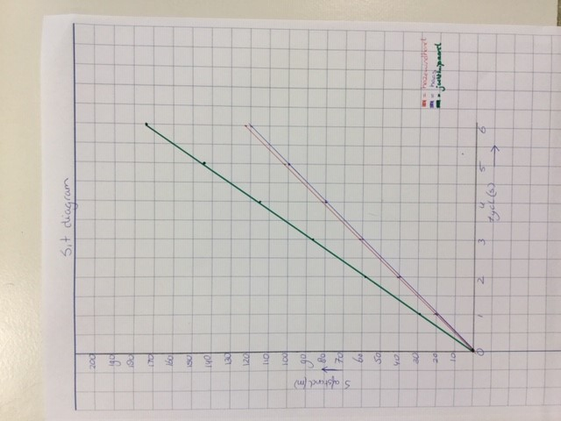

2a

|  |  |  |
| --- | --- | --- |
| **Afstand (m)** | **Tijd Phelps (s)** | **Tijd Lochte v(s)** |
| 0 | 0 | 0 |
| 50 | 24,91 | 25,03 |
| 0 | 53,45 | 53,44 |
| 50 | 86,96 | 88:09 |
| 04 | 114,66 | 117:47 |

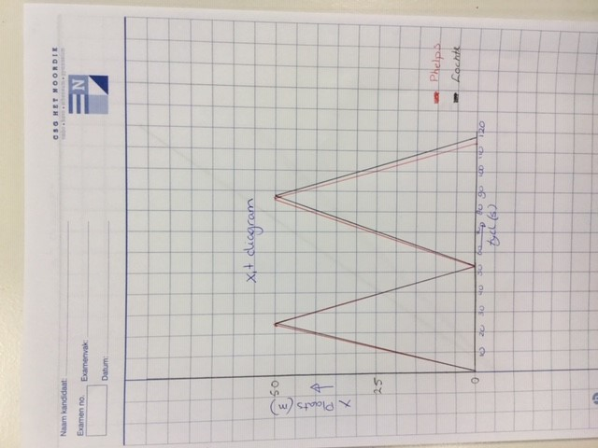

2b

2c

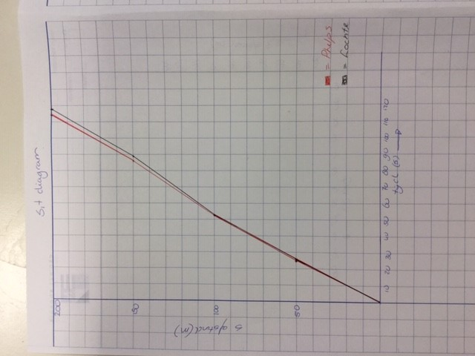

2d

**Eerste 50m:**

Gegevens: s = 50m, t = 24,74s

Formule: s = v x t => v = s/t

Invullen: v = 50 / 24,74 = 2,02 m/s

**Tweede 50m:**

Gegevens: s = 50m, t = 53,44s - 24,74s = 28,70s

Formule: s = v x t => v = s/t

Invullen: v = 50 / 28,70 = 1,74 m/s

**Derde 50m:**

Gegevens: s = 50m, t = 126,96s – 53,44s = 73,52s

Formule: s = v x t => v = s/t

Invullen: v = 50 / 73,52 = 0,68 m/s

**Vierde 50m:**

Gegevens: s = 50m, t = 154,66s – 126,96s = 27,70s

Formule: s = v x t => v = s/t

Invullen: v = 50 / 27,70 = 2,196 m/s

3a. Laat deze diagram controleren door je docent.

3b. Voor het bepalen van de afstand moet je gebruik maken van:

s = s(eind) – s(begin)

Gegevens:

s = 85m – 0m = 85m, t = 15s

formule:

s = v x t => v = s/t

invullen:

v = 85/15 = 5,67 m/s

3c.

Gegevens:

s = 85m – 85m = 0m, t = 25s - 15s = 10s

formule:

s = v x t => v = s/t

invullen:

v = 0/10 = 0,0 m/s

3d.

Gegevens:

s = 0m – 85m = -85m, t = 30s - 25s = 5s

formule:

s = v x t => v = s/t

invullen:

v = -85/5 = -17 m/s

4a Dit moet een x –t diagram zijn omdat de afstand kleiner wordt. Dit kan niet in een s – t diagram.

4b. Gegevens:

s = 200m, t = 20s

Formule:

s = v x t => v = s/t

Invullen:

v = 200m/20m = 10 m/s

4c. Gegevens:

s = 200m – 200m = 0m, t = 60s - 20s = 40s

formule:

s = v x t => v = s/t

invullen:

v = 0/40 = 0,0 m/s

4d. Gegevens:

s = 100m – 200m = -100m, t = 120s - 60s = 60s

formule:

s = v x t => v = s/t

invullen:

v = -100/60 = -1,67 m/s

5a. Gegevens:

v = 17 km/h = 17 / 3,6 = 4,72 m/s

t = 5 min = 5 x 60 = 300s

formule:

s = v x t

invullen:

s = 4,72 m/s x 300s = **1415,7m**

5b. s 1+2+3 totaal = s1 (5 min, 17 km/h) + s2 (3 min, 14 km/h) + s3 (2min, 21 km/h)

S=?

S= Vxt = (5/60 *17) + (3/60*14)+(2/60*21) = **2,82 km**

5c. Vgem?

t = 12 min s=2,82 km

V= s/t

V= 2,82 /(12/60)

V= 14,1 km/h = **3,91 m/s**

5d. Laat dit diagram controleren door je docent!